兒童崇拜細細組四月份教案

日期：10 Apr 2011
主題：復活節
副題：主耶穌被釘十架

學習概念
- 每個人也有罪, 包括小朋友(自己)
- 耶穌因為我們的罪, 代替我們死在十架上

學習目標
透過今天活動，兒童能夠
- 唱出新詩歌「主耶穌祂愛我」
- 說出自己有罪
- 說出「多謝主耶穌」和對其他兒童說「主耶穌愛你」
- 在十架圖案上填色

進行時段/地點 | 活動名稱/項目、步驟 | 資源  (教材/教具/器材/附圖) | 教學重點/ 安全守則
11:00 – 11:15 | 詩歌  準備活動  - 跟小朋友打招呼, 說早晨  - 問小朋友今天有什麼快樂的事情  - 導師跟小朋友分享自己小時候曾犯的一樣罪(簡單易明的事情)  發展活動  - 請兒童聽導師唱出「主耶穌祂愛我」  - 導師再示範唱一次並配合動作。  - 導師唱一句，兒童跟著唱一句。  - 兒童和老師一起配合動作唱兩次。  - 告訴兒童主因為愛我們的原故, 代替我們受罰, 你知他受什麼罰嗎?  - 如果兒童能力可以, 可請兒童聽導師唱第二節(將「主耶穌祂愛我」的歌詞改為「主被人釘十架」和「第三天主復活」。  - 請兒童一起唱  結束活動  - 告訴兒童祈禱是向天父說話  - 教兒童低頭, 合上手和合上眼睛祈禱  - 祈禱時, 導師說一句, 請兒童跟著說一句, 說: 愛我們的主耶穌, 也感謝你愛我們每一個人, 代替我們受罰, 代替我們死, 求你教我們記住你的愛, 奉主耶穌基督聖名祈求, 阿門 | - 歌紙
11:15 – 11:25 | 訊息  準備活動  - 導師問兒童, 如果做錯了事, 爸爸媽媽會怎樣?  - 導師試說出自己做錯事後被罰的例子  - 告訴兒童, 做錯事就有機會被罰, 但有一個人, 沒有做錯事卻被罰。  發展活動:  - 以故事書《耶穌受難》 (賽53:1-12 ; 太27:11-14)和《耶穌復活》(太28:1-8 ; 約20:3-10)  - 說到主被人釘十架和復活時, 可唱出剛才的詩歌。  - 只須輕輕帶過耶穌被釘十架的情形, 和所受的苦, 強調耶穌受刑, 被釘在十架上, 是因為我們有罪, 祂沒有罪, 但代我們受罰。另一方面強調主耶穌真奇妙, 可以戰勝死亡。  結束活動:  - 告訴兒童, 雖然我們有罪, 主耶穌仍很愛我們, 所以代我們受罰。  - 教兒童低頭, 合上手和合上眼睛祈禱  - 祈禱時, 導師說一句, 請兒童跟著說一句, 說: 愛我們的天父, 感謝你賜下耶穌給我們, 代替我們受罰, 釘十字架, 祈禱奉主耶穌基督聖名祈求, 阿門
11:25 – 11:30 | 奉獻  - 導師介紹奉獻的意義  - 奉獻  - 唱「多謝耶穌歌」 | - 獻金箱
11:30 – 11:55 | 活動  活動1: 主耶穌愛我和你 (15 min)  - 將地墊放好陣形, 可讓兒童在上面一步一步地走。(可用其他物料代替, 如膠貼牆紙, 籐圈等, 但注意不要用滑倒兒童的物料)  - 請兒童坐在其中一張地墊上  - 導師示範遊戲玩法: 導師把十字架放在地墊的其中一邊, 然後一邊唱「主被人釘十架」一邊在地墊上行走, 直至唱完, 走到十字架前, 導師說: 「主耶穌就算痛, 也為我們這班「曳」的人釘十架, 我們要多謝祂」用手輕輕碰一下十字架, 然後對他說「多謝主耶穌」  - 開始遊戲, 全部兒童一起唱「主被人釘十架」, 導師每次協助一至兩位兒童在地墊上行走進行遊戲, 最後提示兒童說「多謝主耶穌」, 輪流遊戲  - 遊戲變化, 導師示範遊戲玩法: 先說: 「主耶穌很愛你, 也很愛其他小朋友」導師一邊唱「主耶穌祂愛我」一邊拿著心形在地墊上行走, 直至唱完, 把心形輕輕碰一下在其中一位兒童身上, 然後對他說「主耶穌愛你」  - 開始遊戲, 全部兒童一起唱「主耶穌祂愛我」, 導師每次協助一至兩位兒童在地墊上行走進行遊戲, 並在最後到另一個兒童面前說「主耶穌愛你」輪流遊戲, 讓每位兒童皆有機會祝福別人和被人祝福  活動2: 填色 (10mins)  - 安排有枱的座位  - 導師拿起十字架填色圖, 問小朋友這是什麼, 並作介招  - 導師示範填色(任何顏色皆可)  - 兒童開始填色 | - 十字架  - 心形  - 地墊  - 十字架填色圖
11:55 – 12:00 | 整理  - 兒童協助收拾埸地。  - 重溫兒童今天做過的東西和學過的東西(主為我們釘十架)。  - 給予兒童讚賞和回饋。  - 收拾行裝, 並一起說再見。
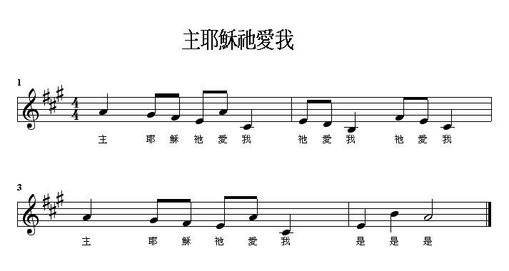
附件

← right click選midi順序物件, 再按播放, 可以聽
其他歌詞:
主被人釘十架, 釘十架, 釘十架, 主被人釘十架, 是! 是! 是!
第三天主復活, 主復活, 主復活, 第三天主復活, 是! 是! 是!
